|  |
| --- |
| C:\Users\Necla TOPALOGLU\Desktop\08140511_meb_yenilogo.jpg  MESLEKÎ VE TEKNİK EĞİTİM GENEL MÜDÜRLÜĞÜ  AİLE VE TÜKETİCİ ALANI  68 ÖĞRENCİ KAPASİTELİ  STANDART MİMARİ YERLEŞİM PLANLARI VE ANALİZ HAZIRLAMA ÇALIŞTAYI  20-24 EYLÜL 2021  ADANA |

**I. ALAN TANITIMI**

Aile ve Tüketici Hizmetleri alanı altında yer alan Sosyal Destek Hizmetleri ve Tüketici Hizmetleri dallarında özellikle gelişmekte olan ülkelerde; ekonomik büyüme, beslenme, barınma, tüketim, sosyal destek hizmetlerine ilişkin işleri, alanında eğitim almış mesleki yeterliliğe sahip bireyler tarafından yürütülmesini sağlamayı hedefler ve dalların yeterliliklerini kazandırmaya yönelik eğitim ve öğretim veren alandır.

**1. ALANIN TANIMI VE ÇALIŞMA KOŞULLARI**

**Açılması düşünülen her bir dal için**;

Öğrenci Sayısı: 9 Sınıf: **17** Öğrenci

10 Sınıf: **17** Öğrenci

11 Sınıf: **17** Öğrenci

12 Sınıf: **17** Öğrenci

**Toplam: 68 Öğrenci**

**2. ALANA AİT DALLAR**

**2.1** Sosyal Destek Hizmetleri Dalı

**2.2** Tüketici Hizmetleri Dalı

**2.1 Sosyal Destek Hizmetleri Dalı**

Çocuk, genç, engelli, kadın, yaşlı ve evsiz bireylerin barındığı, bakımlarının yapıldığı, toplu yaşam merkezlerinin, hastanelerin çocuk, genç, engelli ve yaşlılara yönelik sosyal destek hizmeti verilen bölümlerinde, yatılı eğitim verilen okul ve kurumlarda, ulusal ve uluslararası yardım kuruluşlarında, rehabilitasyon merkezlerinde, aile danışma merkezlerinde, kredi ve yurtlar kurumunda, kreş ve gündüz bakım evlerinde, aile ve çocuk mahkemelerinde, yerel yönetimlerde ve adalet bakanlığında görev alırlar. Çalışma ortamı; kapalı ve açık ortamlardır. Meslek elemanı, sosyal hizmetler uzmanı, psikolog, kurum yöneticisi ve diğer çalışanlarla iş birliği içeresindedir.

**2.2 Tüketici Hizmetleri Dalı**

Tüketiciye hizmet veren kamu ve özel kuruluşlarda, yerel yönetimlerde, sivil toplum kuruluşlarında, tanıtım ve pazarlama şirketlerinde, toptan ve perakende satış hizmeti veren firmalarda, büyük alışveriş merkezlerinde, organizasyon firmalarında ve tüm ticari işletmelerde çalışabilirler. Çalışma ortamı; genellikle kapalı ortamlardır. Fakat işin gerektirdiği durumlarda açık ortamlarda da çalışabilirler. Kasiyer, reyon görevlisi, yönetici ve ürün alımı yapılan firmaların temsilcileri ile birebir iletişimde bulunurlar.

**3- ALAN ORTAK ATÖLYE VE LABORATUVARLAR**

**3.1.** Sosyal Destek Hizmetleri Atölyesi

**3.2.**Tüketici Hizmetleri Atölyesi

**4- DALLARA AİT ATÖLYE VE LABORATUVARLAR**

**4.1 Sosyal Destek Hizmetleri Dalı**

**4.1.1.** Sosyal Destek Hizmetleri Atölyesi

**4.1.2.** Aile ve Tüketici Hizmetleri Uygulama Atölyesi

**4.2. Tüketici Hizmetleri Dalı**

**4.2.1.** Tüketici Hizmetleri Atölyesi

**4.2.2.** Aile ve Tüketici Hizmetleri Uygulama Atölyesi

**5- DAL ORTAK ATÖLYE VE LABORATUVARLAR**

**5.1** Aile ve Tüketici Hizmetleri Uygulama Atölyesi

**6. SERTİFİKA PROGRAMI**

**6.1 Sosyal Destek Hizmetleri**

-Çocuk Aktiviteleri

-Yöresel Türk Mutfağı

**6.2 Tüketici Hizmetleri**

-Profesyonel Satış Becerileri

-Pazarlama İletişimi

-Kurumsal İletişim

**6.3 Tüm Dallar**

-Dijital Beceriler

**7 -YAKIN ALAN VE DALLAR**

**7.1** Halkla İlişkiler ve Organizasyon Hizmetleri Alanı- Halkla İlişkiler Dalı, Müşteri Temsilciliği Dalı

**7.2** Yiyecek ve İçecek Hizmetleri Alanı- Aşçılık Dalı, Servis Dalı

**7.3** Çocuk Gelişimi ve Eğitimi Alanı- Erken Çocukluk Eğitimi Dalı, Özel Eğitim Dalı

* 1. Hasta ve Yaşlı Hizmetleri Alanı- Yaşlı Bakımı Dalı

**7.5** Gıda Teknolojisi Alanı- Gıda Kalite Kontrolü ve Analizi Dalı

**8. İŞ SAĞLIĞI VE İŞ GÜVENLİĞİ**

**8.1. Aile ve Tüketici Hizmetleri Alanı İçin, İş Sağlığı ve Güvenliği, Tedbir ve Uygulama Esasları**

Okullarda sınıf, atölye, laboratuvar ve eklentilerinde uygulanacak iş sağlığı ve güvenliği konusundaki tüm riskler ve önleyici tedbirler uygulanırken;

1. 6331 sayılı İş Sağlığı ve Güvenliği Kanununun ilgili yükümlülükleri,
2. 5510 Sosyal Sigortalar ve Genel Sağlık Sigortası Kanununun ilgili yükümlülükleri,
3. Milli Eğitim Bakanlığı, İş Sağlığı ve Güvenliği Genelge ve Talimatları,
4. 02.07. 2013 tarih ve 28695 sayılı Resmi gazetede yayımlanan “Kişisel koruyucu donanım yönetmeliği”,
5. 12.08. 2013 tarih ve 28733 sayılı Resmi gazetede yayımlanan “Kimyasal Maddelerle Çalışmalarda Sağlık Ve Güvenlik Önlemleri Hakkında Yönetmelik”
6. 25.04.2013 tarih ve 28628 sayılı Resmi gazetede yayımlanan “İş Ekipmanlarının Kullanımında Sağlık Ve Güvenlik Şartları Yönetmeliği”
7. 11.09.2013 tarih ve 28762 sayılı Resmi gazetede yayımlanan “Sağlık ve Güvenlik İşaretleri yönetmeliği”
8. Alanında kullanılan tüm makine, techizat ve araç gereçlere ait kullanma kılavuzu talimat ve önerileri ile periyodik bakım kartları, esas alınmalıdır.

Pandemi önlemi olarak okul idaresi tarafından Sağlık Bakanlığı onaylı kişisel koruyucu donanımlar (maske, dezenfektan vb.) öğrenci ve öğretmenler için temin edilmelidir.

Bu Kanun, Genelge, Yönetmelik ve talimatlarda yer alan kuralların gereği alınacak tüm tedbirler, belirtilen usullere uygun olarak uygulanmalıdır.

**8.2.** **Alanla İlgili** **Risklere Yönelik Tedbirler**

Laboratuvar ve atölyelerde yapılacak olan çalışmalar ve kullanılacak ekranlı araçların özellikleri 16.04.2013 Tarihli 28620 sayılı Ekranlı Araçlarla Çalışmalarda Sağlık ve Güvenlik Önlemleri Hakkında Yönetmelikte belirtilen asgari sağlık ve güvenlik önlemlerine uygun olacaktır.

**8.2.1. Elektrik ile İlgili Riskler ve Bunlara Yönelik Tedbirler**

1. Elektrik tesisatı yangın veya patlama tehlikesi oluşturmayacak şekilde projelendirilip tesis edilir.
2. Elektrik tesisinin kurulmasında 30/11/2000 tarihli ve 24246 sayılı Resmî Gazete’de yayımlanan “Elektrik Kuvvetli Akım Tesisleri Yönetmeliği” 4/11/1984 tarihli ve 18565 sayılı Resmî Gazete’de yayımlanan “Elektrik İç Tesisleri Yönetmeliği” ile 21/8/2001 tarihli ve 24500 sayılı Resmî Gazete’de yayımlanan Elektrik Tesislerinde Topraklamalar Yönetmeliği hükümleri dikkate alınarak gerekli sağlık ve güvenlik tedbirleri alınmalıdır.
3. Elektrik tesisatının projelendirilmesi, kurulması, malzemesinin ve koruyucu cihazlarının seçimi kullanılacak gerilime ve ortam şartlarına uygun olarak yapılmalıdır.
4. Öğretmen ve öğrenciler, elektrik ile doğrudan veya dolaylı teması sonucu kaza riskine karşı korunmalıdır.
5. Binanın yüksekliğine göre paratoner sistemi tesis edilmelidir.
6. Okulun ve Atölyenin, ana ve tali elektrik panolarında kaçak akım rölesi bulunmalı, pano önlerinde anti statik paspas bulunmalı ve pano içindeki sigortalar tanımlanarak etiketlenmelidir.
7. Elektrik prizleri, öğrencilerin doğrudan ulaşamayacağı ya da prizlere müdahalesini engelleyecek şekilde kapaklı olmalıdır.
8. Elektrik prizleri, mutlaka topraklamalı olmalıdır.
9. Elektrik tesisatı odalarının kapılarında ve panoların üzerinde uyarı-ikaz işaretleri bulundurulmalıdır. Bu alanlara yetkisiz kişilerin girişleri önlenmelidir.
10. Bütün elektrik tesisatı topraklama ölçümleri yılda bir kez yapılmalı, Bu kapsamda yapılacak testlerde TS HD 60364-4-43 standardı göz önünde bulundurulmalı ve gerekli kayıtlar tutulmalıdır.

**8.2.2. Yangın İle İlgili Riskler Ve Tedbirler**

1. Yangın yönetmeliğine uygun, yangın alarmı verecek tavan duman dedektörü, yangın söndürme tüpü ve alarm ile çalışmaya başlayan yangın söndürme tesisatı bulunmalıdır.
2. Yangın Yönetmeliğinin 99. maddesi gereği her 500 m² yapı inşaat alanı için, düşük tehlike sınıfında 1 adet, orta ve yüksek tehlike sınıfında 2 adet olmak üzere, uygun tipte 6 kg'lık  kuru kimyevi tozlu ve/veya eşdeğeri gazlı “yangın söndürme cihazı” bulundurulması gerekir.
3. Yangın tüplerinin periyodik kontrolü, bakımı ve dolumu en az yılda bir kez yapılmalıdır.
4. Yangın söndürme ekipmanları kolay kullanılır nitelikte olmalı, görünür ve kolay erişilir yerlere konulmalı ve bu ekipmanların önlerinde engel bulundurulmamalıdır.
5. Yangın söndürme ekipmanlarının bulunduğu yerler Güvenlik ve Sağlık İşaretleri Yönetmeliği’ne uygun şekilde işaret levhaları yönlendirilmelidir. Bu ekipmanlara ait uyarı etiketleri uygun yerlere konulmalı ve bu etiket ve işaretlerin kalıcı ve görünür olması sağlanmalıdır.
6. Bütün öğrenci, öğretmen ve idareciler için, olası acil durumlar (patlama, yangın, deprem, sel vs.) ve bu durumda yapacakları işleri, binanın tahliye edilmesi ve öğrenci ve öğretmenlerin güvenli alana intikalini belirten “acil durum planı” hazırlanmalıdır. Bu plan hakkında öğrenci ve öğretmenler bilgilendirilmeli ve yılda bir kez “Acil Durum / Yangın tatbikatı” yapılarak kayıt altına alınmalı, eksiklikler saptanmalı ve en kısa sürede giderilmelidir.
7. Olası yangın durumunda atölye ortamından bağımsız çıkış, merdivenler ve yangınla ilgili bütün özel düzenlemelerin “Binaların Yangından Korunması Hakkında Yönetmelik” hükümlerine uygun olması esastır.

**8.2.3. Kayma / Düşme / Çarpma İle İlgili Riskler Ve Tedbirler**

1. Okul binalarında bulunan tüm merdiven basamaklarında kaymaya karşı kaydırmaz şeritler olmalıdır.
2. Merdiven korkulukları, üzerine oturarak kaymaya engel olacak şekilde imal edilmelidir.
3. Temizlik sırasında “kaygan zemin” levhası mutlaka kullanılmalıdır.
4. Üzerinden atlanarak geçilmesi gereken menfez ve kanallarda, korkuluklu köprü kullanılmalıdır.
5. Atölyelerde taban döşeme ve kaplamalarının sağlam, kuru ve mümkün olduğu kadar düz, kaymaz ve seviye farkı bulunmayacak bir şekilde olmalıdır. Buralarda tehlikeli eğimler, çukurlar ve engeller olmamalıdır.
6. Atölyelerde taban ve asma kat döşemeleri, üzerine konulacak makine, araç-gereç ve benzeri malzeme ile buralarda bulunabilecek öğrenci ve öğretmenlerin ağırlığına dayanabilmelidir.
7. Atölyelerde taban döşeme ve kaplamaları, tavan ve duvarlar uygun hijyenik şartları sağlayacak şekilde temizlemeye elverişli ve sağlık ve güvenlik yönünden uygun malzemeden yapılmalıdır.
8. Okullarda bina, atölye, avlu, geçit ve ulaşım yollarında ve bunların civarında bulunan saydam veya yarı saydam duvarlar ile özellikle camlı bölmeler, açık bir şekilde işaretlenmeli, ayrıca güvenli malzemeden yapılmalı veya çarpma ve kırılmaya karşı şeffaf PVC film kaplamalar ile korunmalıdır.
9. Yüksekte çalışma gerektiren alanlarda KKD’ lar eksiksiz kullanılmalıdır.
10. Yüksekte çalışma gerektiren alanlarda, yürüme yollar, temiz ve düzenli tutulmalıdır.

**8.2.4. Acil Durum / Panik İle Oluşan Riskler Ve Tedbirleri**

1. Okullarda, sınıf, atölye ve laboratuvarların bütün acil çıkış yolları ve kapıları doğrudan dışarıya veya güvenli bir alana açılması sağlanmalıdır. Kapıların ön ve arkalarında çıkışı önleyecek hiçbir engel bulunmamalıdır. Acil çıkış kapısı olarak raylı veya döner kapılar kullanılmamalı, kilitli veya bağlı olmamalıdır.
2. Okullarda, sınıf, atölyeler ve laboratuvarların bütün acil çıkış yolları ve kapıların sayısı, nitelikleri, boyutları ve yerleri; ortamın niteliğine, büyüklüğüne, kullanım şekline, ortamda bulunan ekipmana ve bulunabilecek azami kişi sayısına göre belirlenir. 27/11/2007 tarihli ve 2007/12937 sayılı Bakanlar Kurulu Kararı ile yürürlüğe konulan “Binaların Yangından Korunması Hakkında Yönetmelik” hükümlerine uygun olmalıdır.
3. Bütün öğrenci, öğretmen ve idareciler için, olası acil durumlar (patlama, yangın, deprem, sel vs.) ve bu durumda yapacakları işleri, binanın tahliye edilmesi ve öğrenci ve öğretmenlerin güvenli alana intikalini belirten “acil durum planı” hazırlanmalıdır. Bu plan hakkında öğrenci ve öğretmenler bilgilendirilmeli ve yılda bir kez “Acil Durum / Yangın tatbikatı” yapılarak kayıt altına alınmalı, eksiklikler saptanmalı ve en kısa sürede giderilmelidir.
4. Acil çıkış yolları ve kapıları, 23/12/2003 tarihli ve 25325 sayılı Resmî Gazete’de yayımlanan “Güvenlik ve Sağlık İşaretleri Yönetmeliği” ne uygun şekilde işaretlenmeli. Yeşil zemin üzerine beyaz piktogram (yeşil kısımlar işaret alanının en az %50’sini kapsayacaktır) şekilde olmalıdır. Ayrıca bu işaretler uygun yerlere konulmalı ve kalıcı olması sağlamalıdır.
5. Aydınlatılması gereken acil çıkış yolları ve kapılarında, elektrik kesilmesi halinde yeterli aydınlatmayı sağlayacak ayrı bir enerji kaynağına bağlı acil aydınlatma sistemi bulundurulmalı.
6. Binada asansör mevcutsa yılda bir kez periyodik kontrolü yapılmalı ve yeşil etiket bulunmalıdır.

**8.2.5. Parlama / Patlama Riski Ve Tedbirleri**

1. Okul yönetimi, 30/4/2013 tarihli ve 28633 sayılı Resmî Gazete’de yayımlanan “Çalışanların Patlayıcı Ortamların Tehlikelerinden Korunması” Hakkında Yönetmelik hükümleri doğrultusunda, Okul bina, sınıf, atölye ve laboratuvarları için yaptığı risk değerlendirmesi sonuçlarını ve risk önleme prensiplerini temel alarak, öğrenci ve öğretmenleri kimyasal maddelerin fiziksel ve kimyasal özelliklerinden kaynaklanan tehlikelerden korumak için, bu maddelerin işlenmesi, depolanması, taşınması ve birbirini etkileyebilecek kimyasal maddelerin, birbirleriyle teması önleyici tedbirleri almalıdır.
2. Patlayıcı ortamlarda kullanılacak bütün donanım ve koruyucu sistemlerin 30/12/2006 tarihli ve 26392 /4 üncü Mükerrer sayılı Resmî Gazete’de yayımlanan “Muhtemel Patlayıcı Ortamda Kullanılan Teçhizat ve Koruyucu Sistemler” ile İlgili Yönetmelik (94/9/AT)  hükümlerine uygun olmalıdır.
3. Bütün öğrenci, öğretmen ve idareciler için, olası acil durumlar (patlama, yangın, deprem, sel vs.) ve bu durumda yapacakları işleri, binanın tahliye edilmesi ve öğrenci ve öğretmenlerin güvenli alana intikalini belirten “acil durum planı” hazırlanmalıdır. Bu plan hakkında öğrenci ve öğretmenler bilgilendirilmeli ve yılda bir kez “Acil Durum / Yangın tatbikatı” yapılarak kayıt altına alınmalı, eksiklikler saptanmalı ve en kısa sürede giderilmelidir.
4. İşyerinde parlayıcı ve patlayıcı maddelerin tehlikeli konsantrasyonlara ulaşması önlenmelidir.
5. Tesis, makine ve ekipmanın, patlama riskine karşı sürekli kontrol altında tutulması sağlanmalıdır.
6. İşyerinde yangın veya patlamaya sebep olabilecek tutuşturucu kaynakların bulunması önlenmelidir.
7. Parlayıcı ve/veya patlayıcı maddelerden kaynaklanan yangın veya patlama halinde veya kimyasal madde ve karışımlarının zararlı fiziksel ve kimyasal etkilerinden öğrenci ve öğretmenlerin zarar görmesini önlemek veya en aza indirmek için gerekli önlemler alınmalıdır.
8. Patlama basıncının etkisini azaltacak düzenlemeler yapılmalıdır.
9. Okul atölye ve laboratuvarlarında, sıvı oksijen, sıvı argon ve sıvı azot bulunan depolama tanklarının yerleştirilmesinde Ek-4’te belirtilen asgari güvenlik mesafelerine uyulmalıdır.

**8.2.6 Kimyasal Madde Riskleri Ve Tedbirleri**

“Kimyasal Maddelerle Çalışmalarda Sağlık ve Güvenlik Önlemleri Hakkındaki Yönetmelik” kapsamında;

1. Tehlikeli kimyasal maddelerin, atık ve artıkların, en uygun şekilde işlenmesi, kullanılması, taşınması ve depolanması için gerekli yapısal düzenlemeler yapılmalıdır.
2. Tehlikeli kimyasal maddelerin olumsuz etkilerinden öğretmen ve öğrencilerin korunması için yapısal önlemler alınmalıdır. Alınan yapısal önlemlerin yeterli olmadığı hallerde bu önlemlerle birlikte kişisel korunma yöntemleri uygulanmalıdır.
3. Atölye içerisinde kimyasal madde ve karışımların zararlı etki göstermesine sebep olabilecek şartlar ortadan kaldırılmalıdır. Kimyasal olarak kararsız maddelerin Atölye ortamında tehlikeli miktarlarda bulunması önlenmelidir. Bu maddeler, atölye harici alanlarda yönetmeliklere uygun olarak depolanmalıdır.
4. Öğrenci ve öğretmenlerin Parlayıcı ve/veya patlayıcı maddelerden kaynaklı yangın veya patlama sonucu oluşabilecek kimyasal ve  fiziksel etkilerinden  zarar görmesini önlemek veya zararı en aza indirmek için gerekli önlemler alınmalıdır.
5. Tehlikeli kimyasallarla yapılan çalışmalarda öğretmen, öğrencilere koruyucu önleyici eğitimler verilir. Verilecek bu eğitimlerde,

* Tehlikeli kimyasal maddeler için tedarikçiden sağlanan Türkçe malzeme güvenlik bilgi formları ve etiketleri hakkında bilgiler,
* Atölyelerde tehlikeli kimyasal madde bulunan bölümler, kaplar, boru tesisatı ve benzeri tesisatla ilgili mevzuata uygun olarak yapılan etiketleme / kilitleme bilgileri,
* Yapılan risk değerlendirmesi sonucu ortaya çıkan riskin derecesi ve özelliğine bağlı olarak, sözlü ve yazılı talimat bilgilerini içerir.

Bu bilgiler değişen şartlara göre, yılda en az 1 kez güncellenir.

1. İkame yöntemi uygulanarak, tehlikeli kimyasal madde yerine öğrenci ve öğretmenin sağlık ve güvenliği yönünden tehlikesiz veya daha az tehlikeli olan kimyasal madde kullanılır.
2. Tehlikeli kimyasal maddelerle çalışmalar, en az sayıda öğrenci ve öğretmen ile yapılır.
3. Öğrenci ve öğretmenin maruz kalacakları madde miktarlarının ve maruziyet sürelerinin mümkün olan en az düzeyde olması sağlanır.
4. Okul yönetimi, belirtilen ölçüm sonuçlarını da göz önünde bulundurarak Mesleki maruziyet sınır değerlerinin aşıldığı her durumda, bu durumun en kısa sürede giderilmesi için koruyucu ve önleyici tedbirleri alır.
5. Atölye bina ve eklentileri her zaman düzenli ve temiz tutulur.
6. Kimyasallara maruz kalan Öğrenci ve öğretmenin kişisel temizlikleri için uygun ve yeterli şartlar sağlanır.
7. Alınan önlemlerin etkinliğini ve sürekliliğini sağlamak üzere yeterli kontrol, denetim ve gözetim sağlanır.
8. Bütün öğrenci ve öğretmenler için, kimyasala maruz kalma durumda yapacakları işleri içeren “acil durum planı” hazırlanmalıdır. Bu plan hakkında öğrenci ve öğretmenler bilgilendirilmelidir.

**8.2.7 Hijyen İle İlgili Risk Ve Tedbirler**

1. Öğrencilerin yemek yediği ortamda benmari (sıcak su ile ısıtılan kaplar) varsa, kırık, çatlak yada hasarlı olmamalıdır.
2. İçerisinde yiyecek içecek konulan kapların, paslanmaz çelik, cam ve porselen gibi antibakteriyel, kimyasal ve biyolojik reaksiyona girmeyen malzemelerden seçilmelidir.
3. Öğrencilerin yemek yediği ortamda genel hijyen kurallarına uyulmalıdır.
4. Kantinde çalışan personel hijyen sertifikasına sahip olmalıdır..

**8.2.8 Deprem Riski Ve Alınacak Tedbirler**

1. Okul binaları ile bunlara yapılacak her çeşit ek ve değişiklikler, yapılan işin özelliğine uygun nitelikte ve yeterli sağlamlıkta inşa edilmelidir. Binaların dayanımına ilişkin değerlendirmelerde 6/3/2007 tarihli ve 26454 sayılı Resmî Gazete’de yayımlanan “Deprem Bölgelerinde Yapılacak Binalar Hakkında Yönetmelik”ten ve TS 500 standardından yararlanılabilir.
2. Elektrik, gaz ve su şebekelerinin gerektiğinde kapatılabilmesi için ana şalter ve vanalarının yerlerini ve nasıl kapatılacağının eğitimi ve tatbikatı yapılmalı, bunların yerlerini gösteren işaretlemeler yapılmalıdır.
3. Elektrikli ısıtıcılar kapalı ve bulunduğu zemine sabitlenmiş olmalıdır.
4. Bir yere bağlı olmadan duran kitaplık, vitrin, dolap ve raflar bulunduğu duvara sabitlenmiş olmalıdır.
5. Bu tür raf ve dolap üzerine konulmuş, kayıp düşebilecek eşyalar ile lamba, saksı gibi asılı duran eşyalar düşmeyecek şekilde sabitlenmelidir.
6. Bütün öğrenci, öğretmen ve idareciler için, olası acil durumlar (patlama, yangın, deprem, sel vs.) ve bu durumda yapacakları işleri, binanın tahliye edilmesi ve öğrenci ve öğretmenlerin güvenli alana intikalini belirten “acil durum planı” hazırlanmalıdır. Bu plan hakkında öğrenci ve öğretmenler bilgilendirilmeli ve yılda bir kez “Acil Durum / Yangın tatbikatı” yapılarak kayıt altına alınmalı, eksiklikler saptanmalı ve en kısa sürede giderilmelidir.
7. Asansörlerin kapı yanlarına “Deprem Sırasında Kullanılmaz” levhası asılmalı ve asla kullanılmamalıdır.

**8.2.9 Sel, Su Basması Riski Ve Alınacak Tedbirler**

1. Okul bina, sınıf, atölye ve laboratuvarlarında, su tahliye giderleri bulunmalıdır.
2. Atık ve birikinti suların aktığı ve toplandığı yerler, özel veya genel bir kanalizasyona veya fosseptiğe bağlanır ve uygun bir kapak ile örtülür, bu yerlerin çalışılan mahalden yeteri kadar uzakta bulunması sağlanır.
3. Atık su kanalizasyon kotunun kurtarmadığı durumlarda, cebri olarak drenaj yapılarak taşmanın önlenmesi sağlanmalıdır.
4. Olası yağmur, sel ve su taşması neticesinde ıslanması istenmeyen makine teçhizat, malzeme ve ürünler yerden belli yükseklikte palet veya benzeri bir yükseklikte muhafaza edilmelidir.
5. Islanması ile tehlikeli hale gelebilecek elektrikli cihaz ve bağlantıları yerden yüksekte tesis edilmelidir.
6. Bütün öğrenci, öğretmen ve idareciler için, olası acil durumlar (patlama, yangın, deprem, sel vs.) ve bu durumda yapacakları işleri, binanın tahliye edilmesi ve öğrenci ve öğretmenlerin güvenli alana intikalini belirten “acil durum planı” hazırlanmalıdır. Bu plan hakkında öğrenci ve öğretmenler bilgilendirilmeli ve yılda bir kez “Acil Durum / Yangın tatbikatı” yapılarak kayıt altına alınmalı, eksiklikler saptanmalı ve en kısa sürede giderilmelidir.

**8.2.10. Fiziki Koşulların Getirdiği Riskler Ve Tedbirler**

Okul bina, sınıf, atölye ve laboratuvarlarda, farklı fiziki koşullar ve alınacak önlemler aşağıda belirtilmiştir.

**8.2.10-1 Havalandırma Koşulları**

1. Kapalı alanlarda öğrenci ve öğretmenlerin ihtiyaç duyacakları yeterli temiz havanın bulunması sağlanmalıdır.
2. Atölye havasını kirleterek yapılan çalışmaların, öğrenci ve öğretmen sağlığına zarar verebilecek atıkların derhal dışarı atılması sağlanmalıdır.
3. İhtiyacı sağlamadığı durumlarda, genel havalandırma sisteminden ayrı olarak boğucu, zehirli veya tahriş edici gaz ile toz, buğu, duman ve fena kokuları ortam dışına atacak şekil ve nitelikte, mekanik (cebri) havalandırma sistemi kurulmalıdır..
4. Mekanik havalandırma sistemi kullanıldığında, sistemin her zaman çalışır durumda olması sağlanmalıdır.
5. Havalandırma sisteminin çalışmaması, iş sağlığı ve güvenliği yönünden tehlikeli ise arızayı bildiren kontrol ve alarm sistemi kurulmalıdır.
6. Mekanik ve genel havalandırma sistemlerinin bakım ve onarımları ile uygun filtre kullanım ve değişimleri yıllık olarak yapılmalıdır.
7. Pasif (suni) havalandırma sistemlerinde hava akımının, çalışanları rahatsız etmeyecek, çalışanların fiziksel ve psikolojik durumlarını olumsuz etkilemeyecek, ani ve yüksek sıcaklık farkı oluşturmayacak şekilde olması sağlanır.

**8.2.10-2 Ortam Sıcaklığı Koşulları**

1. Okul bina, sınıf, atölye ve laboratuvarlarda, termal konfor şartlarının öğrenci ve öğretmenleri rahatsız etmeyecek, fiziksel ve psikolojik durumlarını olumsuz etkilemeyecek şekilde olması esastır. Eğitim ortamı sıcaklığının çalışma şekline ve çalışanların harcadıkları güce uygun olmalıdır.
2. Isıtma ve soğutma amacıyla kullanılan araçlar, çalışanı rahatsız etmeyecek ve kaza riski oluşturmayacak şekilde yerleştirilmeli, bakım ve kontrolleri yapılmalıdır.
3. Okul bina, sınıf, atölye ve laboratuvarlarda termal konfor şartlarının ölçülmesi ve değerlendirilmesinde TS EN 27243 standardından yararlanılabilir.
4. Yapılan işin niteliğine göre, sürekli olarak çok sıcak veya çok soğuk bir ortamda çalışılması ve bu durumun değiştirilmemesi zorunlu olunan hallerde, çalışanları fazla sıcak veya soğuktan koruyucu tedbirler alınmalıdır.

**8.2.10-3 Aydınlatma Koşulları**

1. İşyerlerinin gün ışığıyla yeter derecede aydınlatılmış olması esastır. Atölyelerin aydınlatmasında TS EN 12464-1: 2013;  TS EN 12464-1.2011: 2012;  standardından yararlanılabilir.
2. Çalışma mahalleri ve geçiş yollarındaki aydınlatma sistemleri, öğrenci ve öğretmenler için için kaza riski oluşturmamalı ve uygun şekilde yerleştirilmelidir.
3. Aydınlatma sisteminin devre dışı kalmasının çalışanlar için risk oluşturabileceği yerlerde yeterli aydınlatmayı sağlayacak ayrı bir enerji kaynağına bağlı acil aydınlatma sistemi bulunmalıdır.

**8.3. Alan İle İlgili Genel Kişisel Koruyucu Donatım Listesi**

* Eldiven( Lateks, Çelik)
* Fırın Eldiveni veya Tutacağı
* Yüz Koruyucu Siperlik
* Maske
* İş Önlüğü
* Kaymaz Tabanlı Çizme
* Bone
* Dezenfektan
* Galoş

**II. ALANA AİT MEKANLAR**

|  |  |
| --- | --- |
| **AİLE VE TÜKETİCİ HİZMETLERİ ALANI ATÖLYE ve LABORATUVAR MİMARİ İHTİYAÇ PROGRAMI** | |
| **MEKÂNLAR** | **Alan (m2)** |
| **A-GİRİŞ BÖLÜMÜ:** | **-** |
| **B-YÖNETİM BÖLÜMÜ:** | 48 m² |
| **C-ALAN ORTAK** | 278 m² |
| **D-DAL ORTAK** | 126 m² |
| **E- DAL** | 152 m² |
| **F. SERTİFİKA** | - |
| **G-TEKNİK SERVİSLER** | - |
| **H-YARDIMCI MEKANLAR** | - |
| **Toplam m²** | 326 m² |
| **%55 Sirkülasyon max.** | 179,3 m² |
| **Tahmini İnşaat Alanı** | 505,3 m² |

**\*ALANDA, ÖĞRENCİ SAYISI VE DERS YÜKÜ DİKKATE ALINARAK ATÖLYE VE LABORATUVAR YETERLİ SAYIDA ARTTIRILIR.**

**A-GİRİŞ BÖLÜMÜ**

* Bölümün müstakil girişi rüzgarlıklı olacak, kapılar çift kanatlı dışarıya doğru açılacak (kaçış yönünde), Bölümün ana girişinde, danışma bankosu, duyuru panoları, dahili telefon, data hattı, alarm ve güvenlik sistemleri bulunacaktır.
* Bölüme girişte,TS 9111'e uygun engelli rampası düzenlenmelidir.
* Yeterli sayıda bay/bayan wc- lavabosu ile TS 9111'e uygun bay/bayan ayrı ayrı olmak üzere iki adet engelli wc’si, düzenlenmelidir.
* Ana merdiven kol genişliği en az 2.00 m olacaktır. Yangın merdiveni ve acil çıkış kapıları, Binaların Yangından Korunması Hakkındaki Yönetmeliğe göre uygun sayıda ve özellikte planlanmalıdır.
* Giriş bölümünde düzenlenen rüzgârlığın camlı duvar bölmeleri, yerden 90 cm yükseklikte kapalı bir yüzeyin üzerinden başlatılacaktır.
* Binada ve standart atölye ve laboratuvarlarda, yangın tüpü, ilk yardım dolabı, ilk yardım çantası, ışıklı sesli gösterge ve uyarı levhaları bulunması gerekir.
* Atölyelerin koridora bakan duvarları yerden 1,20 m yüksekliğe kadar duvar ve üst kısımları darbeye dayanıklı cam olacak şekilde planlanabilir.
* Ana giriş ve yangın merdiveni çıkışına ilave olarak acil durumlarda kullanılmak üzere arka veya yan bahçeye tali çıkış kapıları planlanmalıdır.
* Alanın girişinde alan-dal yerleşim planı ile acil çıkış planı kapıları yönlendirme tabelası konulabilir.
* Güvenliğin sağlanabilmesi amacı ile girişte ve katlarda kamera ve ses sistemi yapılacaktır. Kullanım alanlarının geçişleri girişten olmalıdır.
* TS 9111 ‘ uygun asansör planlanmalıdır.
* Engellilerle ilgili bütün standartlara ve yönetmeliklere uyulacaktır.
* Bütün mahallerin İSG mevzuatına uygun tasarlanması gerekmektedir.

**B-YÖNETİM BÖLÜMÜ**

|  |  |  |  |  |
| --- | --- | --- | --- | --- |
| **MEKÂN İSİMLERİ** | Oda Sayısı | Kişi Sayısı | m² | Toplam m² |
| **ALAN ŞEFİ ODASI:**  Bölüm giriş-çıkışına hâkim yerde,   * Çalışma masalı, * İnternet bağlantılı, telefonlu, fotokopi ve bilgisayar donanımlı, * Giyinme ve dosya dolaplı, ziyaretçi oturma imkânlı düzenlenecektir. | 1 | 1 | 16 | 16 |
| **ÖĞRETMENLER ODASI:**   * Oturma ve toplantı yapabilme imkânlı, * İnternet bağlantılı, bilgisayarlı, yazıcılı, * Giyinme ve dosya dolaplı, * Oda içerisinde evyeli-tezgâhlı, bacalı, dolaplı ofis bölümü düzenlenecektir. | 1 |  | 32 | 32 |
|  |  | | | **48** |

**AİLE VE TÜKETİCİ HİZMETLERİ ALANI İŞ AKIŞ ŞEMASI**

Tüketici ve Tüketim

Empati Kazanma

Sosyal Hizmet

Ev Ekonomisi

Çevreyi Koruma

Farkındalık Kazanma

Etkili iletişim

Birey

**C- ALAN ORTAK ATÖLYE ve LABORATUVARLAR**

|  |  |  |  |
| --- | --- | --- | --- |
| **AİLE VE TÜKETİCİ HİZMETLERİ ATÖLYESİ (Alan Ortak)** | | | |
| **Oda Sayısı** | **Kişi Sayısı** | **m²** | **Toplam m²** |
| 3 | 51 | 278 | 278 |
| ***Mimari planlamaya yönelik olarak:***   * Minimum tavan yüksekliği: 4 m * Atölyelerin binanın hangi katında olabileceği: Uygulama katı * Atölyelerin yer döşemesi: Kaymaz ve darbelere karşı dayanıklı * Atölyelerin giriş kapısı. : 1 giriş 1 acil çıkış * İç mekân duvar rengi ve kaplaması: Açık renk duvar ve leke tutmaz kolay silinebilir kaplama * Atölyelerin Pencerelere genişlikleri: Havalandırma için uygun ölçülerde olmalıdır. * Dosya dolabı olmalıdır. * Malzeme dolabı olmalıdır. * Temrinlik dolabı olmalıdır. * Portmanto olmalıdır. * KKD malzemeleri için dolap olmalıdır. * 17 adet oturaklı, metal gövdeli sandalye olmalıdır. * Öğretmen çalışma masası olmalıdır. * Büro tipi, 5 ayaklı, kolçaklı öğretmen sandalyesi olmalıdır. * Öğretmen masası olmalıdır. * İnternet bağlantılı bilgisayar olmalıdır. * Akıllı tahta olmalıdır. * Ses sistemi (merkezi ve dâhili ) olmalıdır. * Aydınlatma yeterli olmalıdır. * Ecza dolabı olmalıdır. * Girişte temiz ve kirli galoş sepeti bulunmalıdır.   **İSG’ ye yönelik olarak**;   * Zemin kaymayan ve darbelere karşı dayanıklı bir malzeme ile kaplanmalıdır. * Havadaki kokuları toplamak amacıyla cebri ve doğal havalandırma sistemi kurulmalıdır. * Dolapların ve portmantonun duvarlara sabitlenmesi gerekmektedir. * Öğrencilerin İş güvenliği ve işçi sağlığı kapsamında kişisel koruyucu donanımları olmalıdır. * Elektrik tesisatı panolarında kaçak akım röleleri olmalıdır, kablolar yukarıdan geçmeli, prizlerde topraklama sistemi olmalıdır. * Yangın ve güvenlik çıkışı ile malzeme girişi için kapı genişliği en az 100 cm olmalıdır. * İSG yönetmeliğine uygun olarak gerekli levhalar konulmalıdır. * Atölye büyüklüğüne uygun olarak yangın söndürücü ve gaz algılama sistemleri, yangın uyarı butonları bulunmalıdır. * Koridorlarda acil aydınlatma sistemi bulunmalıdır. | | | |

**ÇİZİM 1**

**AİLE VE TÜKETİCİ HİZMETLERİ SOSYAL DESTEK HİZMETLERİ ATÖLYESİ**

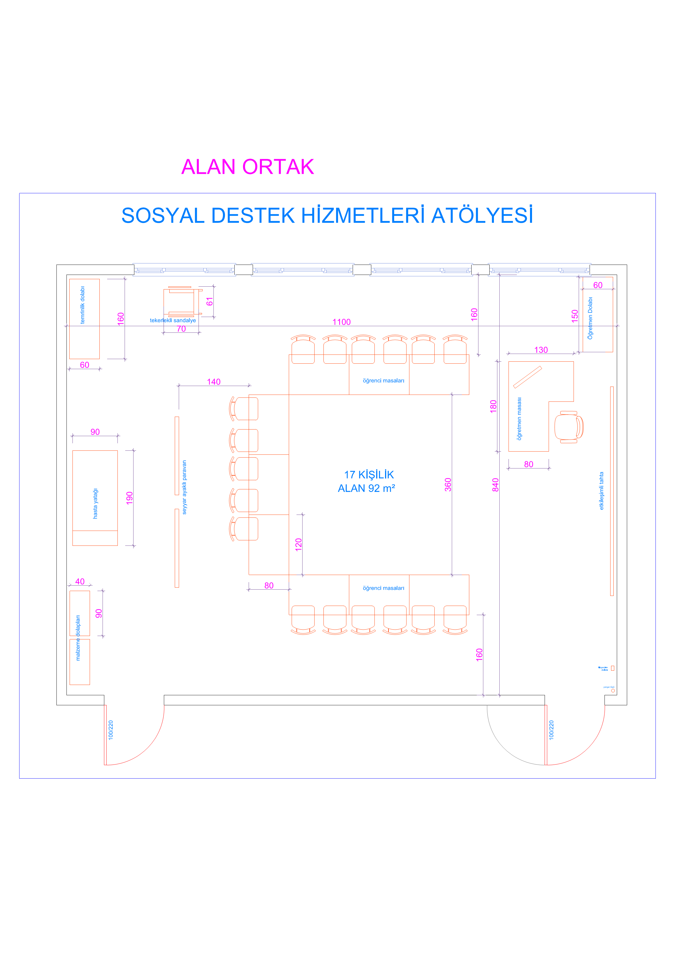

|  |  |  |  |  |  |
| --- | --- | --- | --- | --- | --- |
| **SOSYAL DESTEK HİZMETLERİ ATÖLYESİ İŞ SAĞLIĞI VE GÜVENLİĞİ DONANIM LİSTESİ** | | | | | |
| **Sıra No** | **Taşınırın Adı** | **Adet** | **Sıra No** | **Taşınırın Adı** | **Adet** |
| **1** | İş sağlığı Güvenliği Talimatları, Yönlendirme İşaretleri, Sağlık Güvenlik İşaretleri | 7 | **4** | Kullanma Talimatı | 4 |
| **2** | Dezenfekten | 2 | **5** | Maske | 18 |
| **3** | Önlük | 18 | **6** | Eldiven | 18 |

|  |  |  |  |  |  |
| --- | --- | --- | --- | --- | --- |
| **SOSYAL DESTEK HİZMETLERİ ATÖLYESİ DONANIM LİSTESİ** | | | | | |
| **Sıra No** | **Taşınırın Adı** | **Adet** | **Sıra No** | **Taşınırın Adı** | **Adet** |
| **1** | Çerçeve Takımı Çerçeve Takımı (3'lü) | 1 | **12** | Battaniye | 2 |
| **2** | Çalışma Koltuğu(Öğretmen) | 1 | **13** | Bebek Manken | 2 |
| **3** | Çalışma öğrenci masası | 9 | **14** | Bebek Banyo Filesi | 2 |
| **4** | Çalışma Masası(öğretmen) | 1 | **15** | Bebek Banyo Küveti | 2 |
| **5** | Etkileşimli Tahta | 1 | **16** | Hasta Yatağı | 1 |
| **6** | **S**andalye(öğrenci) | 17 | **17** | Paravan | 1 |
| **7** | Nabız Ölçme Aleti | 1 | **18** | Nevresim Takımı | 2 |
| **8** | Tekerlekli Hasta Taşıma Sandalyesi | 1 | **19** | Vücut analiz cihazı | 1 |
| **9** | Yangın Tüpü (Uygun Tipte) | 1 | **20** | Yangın Alarm Butonu | 1 |
| **10** | Ecza dolabı | 1 | **21** | Öğretmen dolabı | 1 |
| **11** | Temrinlik dolabı | 1 | **22** | Malzeme dolabı | 2 |

**ÇİZİM 2**

**AİLE VE TÜKETİCİ HİZMETLERİ TÜKETİCİ HİZMETLERİ ATÖLYESİ**

**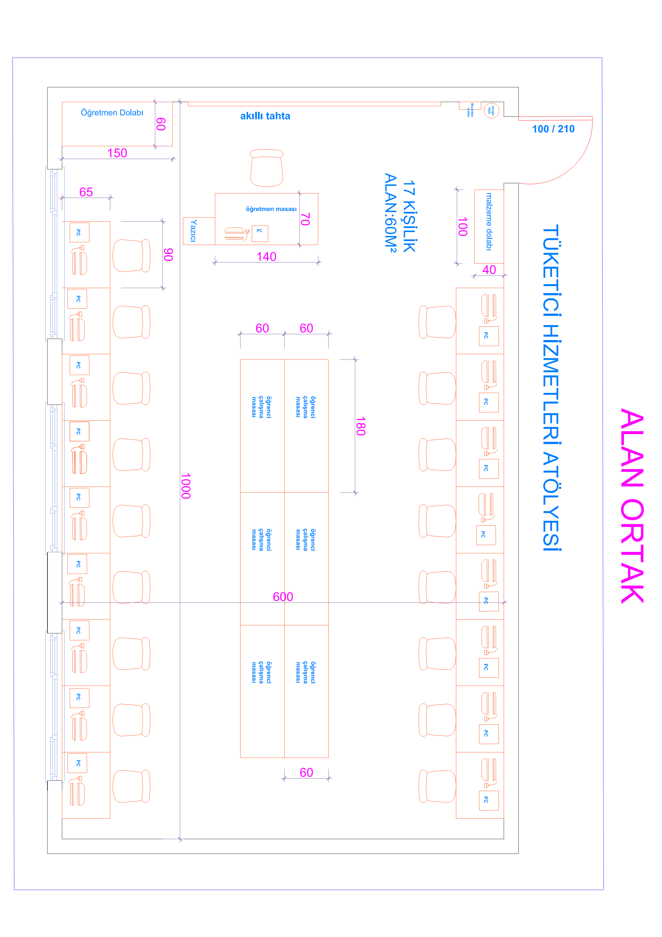**

|  |  |  |  |  |  |
| --- | --- | --- | --- | --- | --- |
| **TÜKETİCİ HİZMETLERİ ATÖLYESİ İŞ SAĞLIĞI VE GÜVENLİĞİ DONANIM LİSTESİ** | | | | | |
| **Sıra No** | **Taşınırın Adı** | **Adet** | **Sıra No** | **Taşınırın Adı** | **Adet** |
| **1** | İş sağlığı Güvenliği Talimatları, Yönlendirme İşaretleri, Sağlık Güvenlik İşaretleri | 7 | **4** | Kullanma Talimatı | 4 |
| **2** | Maske | 18 | **5** | Dezenfektan | 2 |
| **3** | Önlük | 18 | **6** | Eldiven | 18 |

|  |  |  |  |  |  |
| --- | --- | --- | --- | --- | --- |
| **TÜKETİCİ HİZMETLERİ ATÖLYESİ DONANIM LİSTESİ** | | | | | |
| **Sıra No** | **Taşınırın Adı** | **Adet** | **Sıra No** | **Taşınırın Adı** | **Adet** |
| **1** | Çerçeve Takımı Çerçeve Takımı (3'lü) | 1 | **9** | Masa üstü bilgisayar(öğretmen) | 1 |
| **2** | Çalışma Koltuğu(Öğretmen) | 1 | **10** | Masa üstü bilgisayar(öğrenci) | 17 |
| **3** | Öğrenci Çalışma masası | 6 | **11** | Bilgisayar masası | 17 |
| **4** | Çalışma Masası(öğretmen) | 1 | **12** | Sandalye | 17 |
| **5** | Etkileşimli Tahta | 1 | **13** | Etiketleme ve numaralandırma makinesi | 1 |
| **6** | Yangın Tüpü (Uygun Tipte) | 1 | **14** | Yangın Alarm Butonu | 1 |
| **7** | Ecza Dolabı | 1 | **15** | Yazıcı | 1 |
| **8** | Öğretmen dolabı | 1 | **16** | Malzeme dolabı | 1 |

**D- DAL ORTAK ATÖLYE ve LABORATUVARLAR**.

|  |  |  |  |
| --- | --- | --- | --- |
| **AİLE VE TÜKETİCİ HİZMETLERİ UYGULAMA ATÖLYESİ** | | | |
| **Oda Sayısı** | **Kişi Sayısı** | **m²** | **Toplam m²** |
| 1 | 17 | 126 | 126 |
| ***Mimari planlamaya yönelik olarak:***   * Minimum tavan yüksekliği: 4 m * Atölyelerin binanın hangi katında olabileceği: Uygulama katı * Atölyelerin yer döşemesi: Kaymaz ve darbelere karşı dayanıklı * Atölyelerin giriş kapısı. : 1 giriş 1 acil çıkış * İç mekân duvar rengi ve kaplaması: Açık renk duvar ve leke tutmaz kolay silinebilir kaplama * Atölyelerin Pencerelere genişlikleri: Havalandırma için uygun ölçülerde olmalıdır.  1. Öğrencilerinin ortak kullanımı için 1 adet 4 bölmeli konveksiyonel fırın atölye de belirlenen yerde olacaktır. Fırın için temiz ve kirli su tesisatı ve sanayi elektriği tesisatı da planlanmalıdır. 2. Aspiratör çelik malzemeden ve ocakları kapsayacak şekilde yerleştirilmelidir. 3. Mutfakta havalandırma ve iklimlendirme sistemi merkezi olmalıdır. 4. Bulaşık makinesi tezgahının altına yerleştirilmelidir. Boş alana çöp kovası yerleşecektir. 5. Mermer tablalı tezgâh dolabı olmalıdır. 6. Mermer tablalı tezgâhın altında çekmeceli ve 2 ara raflı dolap olacaktır. 7. Elde bulaşık yıkama için de damlalıklı bulaşık yıkama evyesi tezgâhı yerleştirilecektir. 8. Elektrikli termosifon varsa elde bulaşık yıkama yapılacağı tezgâhın hemen üstündeki duvara monte edilecektir. 9. Atölyede kirli bezleri ve örtülerini yıkamak için çamaşır makinesi kullanılacaktır. 10. Polietilen et kütüğü ve çalışma tezgâhı olacaktır. Et kütüğüne ait olan çalışma tezgâhının ölçüleri de et kütüğüyle aynı olacaktır. 11. Öğretmen masası olmalıdır. 12. Servis alanında, her masada 3 öğrenci oturacak şekilde dikdörtgen masa olmalıdır. ve toplamda 9 masa ve 17 öğrenci sandalyesi olacaktır.   **İSG’ ye yönelik olarak**;   1. Ocaklarda LPG kullanılması durumunda LPG mutfağın dışında bahçede olacak şekilde üzeri kafesli olarak konumlandırılmalıdır. LPG kullanılan mutfaklarda gaz algılama dedektörü yere yakın olacak şekilde.(LPG yere çökecek şekilde askıda kaldığı için) duvara monte edilmelidir. Gaz sistemi doğalgaz olarak kullanıldığında; gaz algılama dedektörü tavana yakın olacak şekilde(doğalgaz havada askıda kaldığı için) duvara monte edilmelidir. 2. Aspiratör otomatik söndürme sistemi bulunmalı ve sistemin tasarımı TS EN 12259’a uygun olması gerekmektedir. 3. Paslanmaz ızgaralı drenaj kanallar İSG kurallarına uygun olmalıdır. 4. Tehlike arz eden makinelerde acil stop butonu olmalıdır. 5. Görülebilen atölye ve koridorlarda acil durumlarda aranacaklar numarası asılmalıdır. 6. Yerler kaydırmaz özellikte, kolay temizlenebilir, yanıcı olmayan ve aşınmaya karşı dayanıklı sırsız fayans ve benzeri malzemelerden tercih edilmelidir. Ayrıca yerler gerektiğinde yıkanabilir özellikte ve atık suyun ortamdan uzaklaştırılmasına olanak sağlayacak şekilde düzenlenmesi gerekmektedir. 7. Zemin ile fırınlar arasında 15 cm kadar boşluk olmalıdır. 8. Tezgâhlar arasında en az 80 cm mesafe olmalıdır. 9. ISG kurallarına uygun yeterli sayıda kapaklı priz duvara monte edilmelidir. 10. Havalandırma, alan büyüklüğü göz önünde bulundurularak cebri ve doğal havalandırma koşulları sağlanmalıdır. 11. İş Güvenliği ve İşçi Sağlığının korunmasına yönelik olarak mevzuata göre ilgili talimatlar ve sağlık güvenlik işaretleri atölyenin uygun duvarlarına asılmalıdır. 12. Atölyenin girişine antiseptikli paspas konulmalıdır. 13. Atölye pencerelerinde sineklik olmalıdır.   Atölyelerin planlanmasında HACCP, ISO 22000, TS 13001 gibi gıda güvenlik sistemlerini üretim ortamında tehdit eden hiç bir olumsuz unsura yer verilmemelidir. | | | |

**ÇİZİM 3**

**AİLE VE TÜKETİCİ HİZMETLERİ UYGULAMA ATÖLYESİ**

**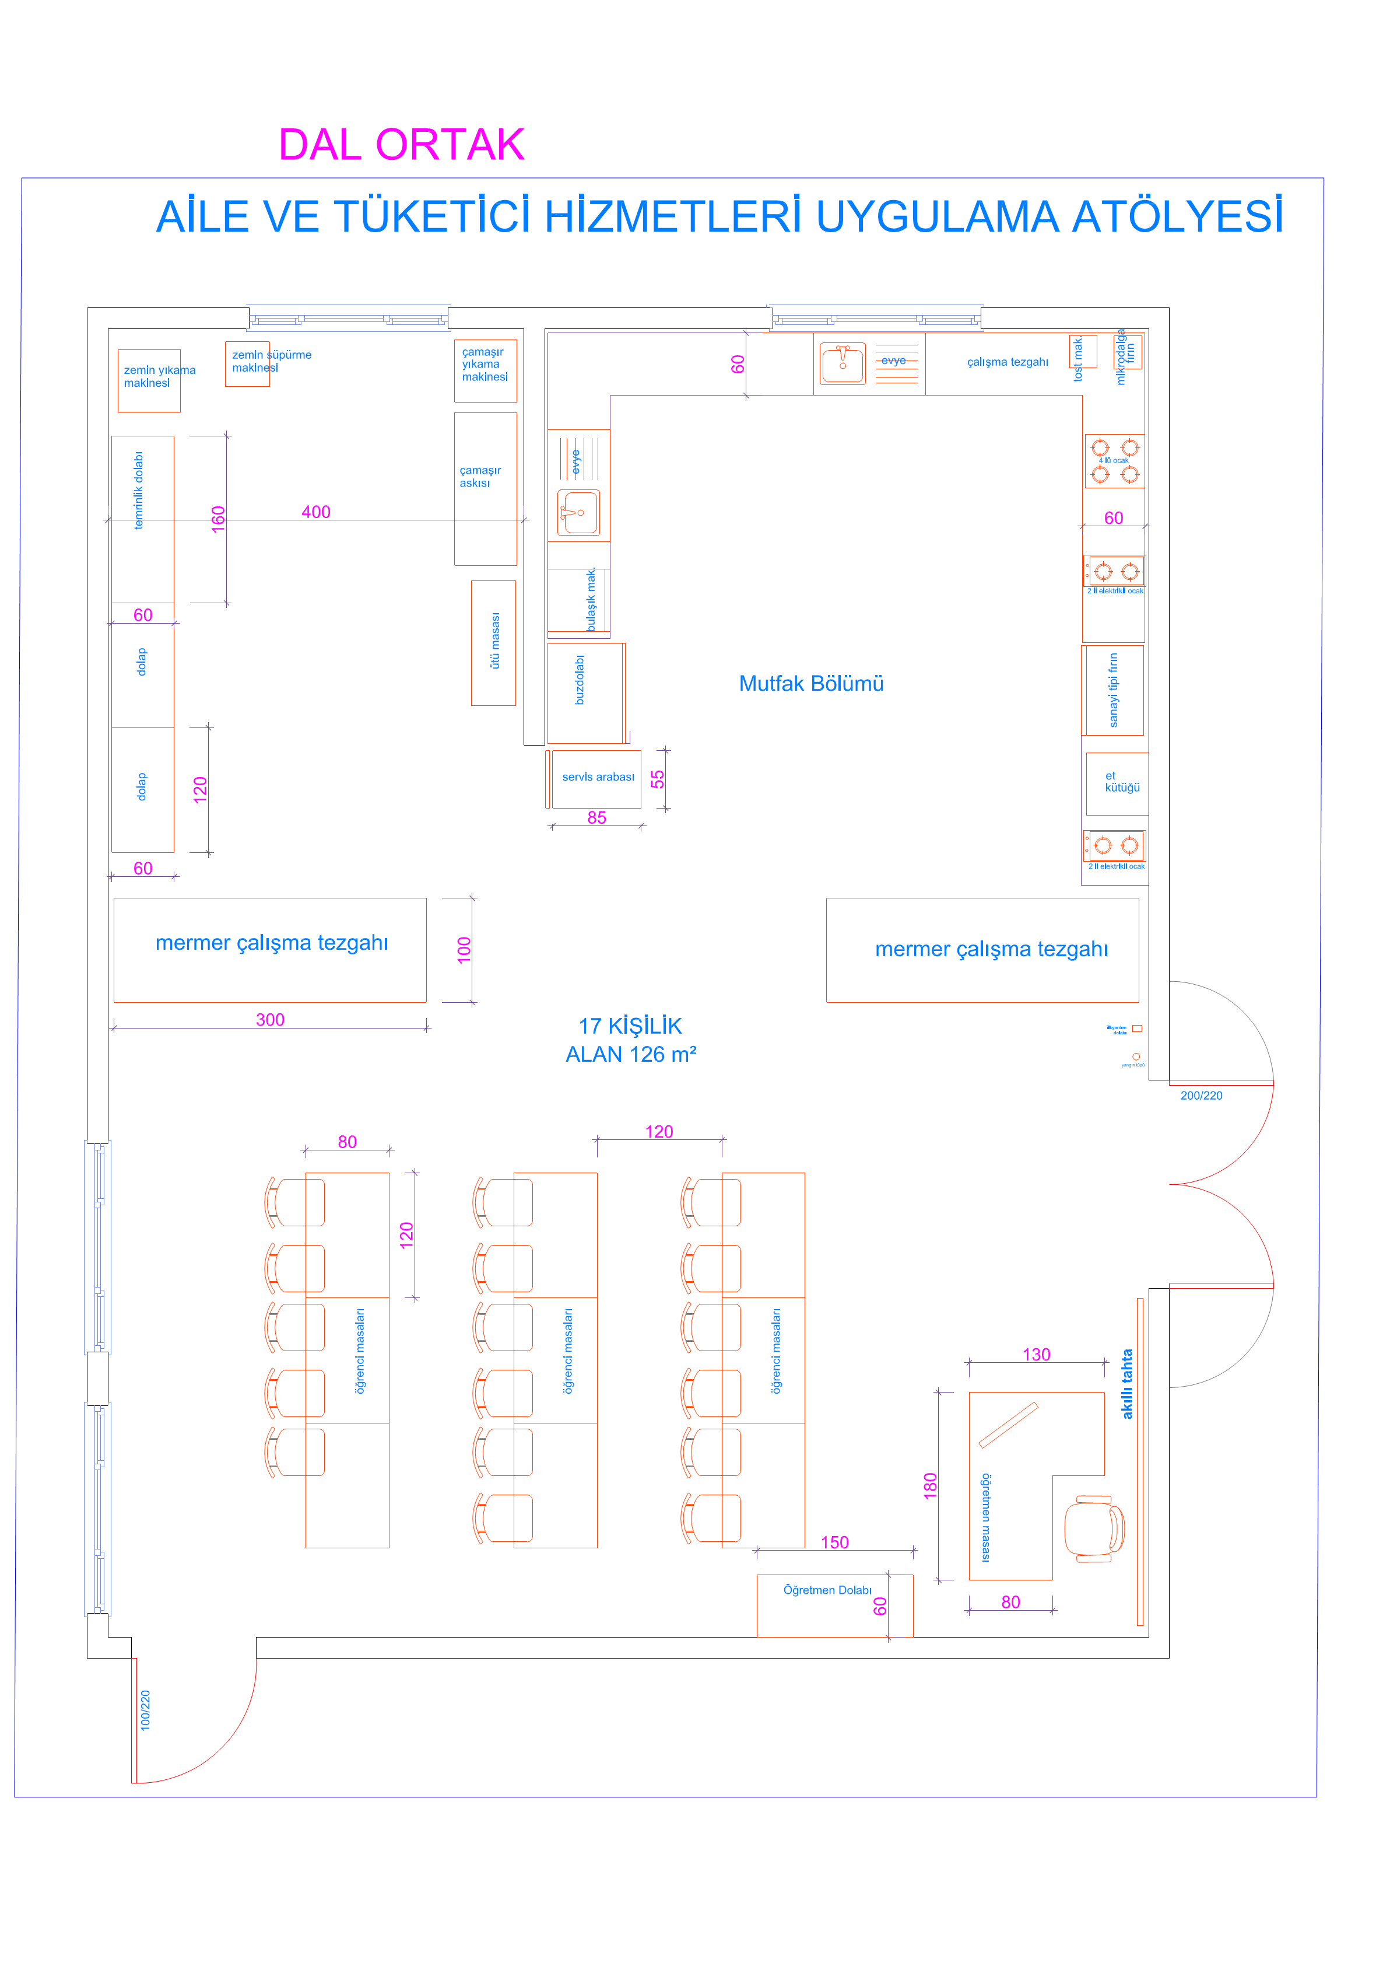**

|  |  |  |  |  |  |
| --- | --- | --- | --- | --- | --- |
| **AİLE VE TÜKETİCİ HİZMETLERİ UYGULAMA ATÖLYESİ**  **İŞ SAĞLIĞI VE GÜVENLİĞİ DONANIM LİSTESİ** | | | | | |
| **Sıra No** | **Taşınırın Adı** | **Adet** | **Sıra No** | **Taşınırın Adı** | **Adet** |
| **1** | Kullanma Talimatı | 1 | **6** | Siperlik | 4 |
| **2** | Kaymaz tabanlı iş çizmesi | 4 | **7** | İş sağlığı Güvenliği Talimatları, Yönlendirme İşaretleri, Sağlık Güvenlik İşaretleri | 4 |
| **3** | Maske | 18 | **8** | Önlük | 18 |
| **4** | Eldiven | 18 | **9** | Bone | 18 |
| **5** | Dezenfektan | 2 | **10** | Hijyen malzemeleri | 1 |

|  |  |  |  |  |  |
| --- | --- | --- | --- | --- | --- |
| **AİLE VE TÜKETİCİ HİZMETLERİ UYGULAMA ATÖLYESİ**  **DONANIM LİSTESİ** | | | | | |
| **Sıra No** | **Taşınırın Adı** | **Adet** | **Sıra No** | **Taşınırın Adı** | **Adet** |
| **1** | Çerçeve Takımı Çerçeve Takımı (3'lü) | 1 | **14** | Dört gözlü ocak | 1 |
| **2** | Etkileşimli Tahta | 1 | **15** | Bulaşık makinesi | 1 |
| **3** | Zemin yıkama makinesi | 1 | **16** | İki gözlü elektrikli ocak | 2 |
| **4** | Servis arabası | 1 | **17** | Temrinlik dolabı | 1 |
| **5** | Mermer tezgah | 2 | **18** | Buzdolabı | 1 |
| **6** | Mikro dalga fırın | 1 | **19** | Tost makinası | 1 |
| **7** | Ecza dolabı | 1 | **20** | Antiseptik paspas | 1 |
| **8** | Gaz Dedektörü | 1 | **21** | Yangın Battaniyesi | 2 |
| **9** | Yangın Tüpü(Uygun Tipte) | 1 | **22** | Yangın söndürme dolabı | 1 |
| **10** | Öğretmen dolabı | 1 | **23** | Öğretmen masası | 1 |
| **11** | Et kütüğü | 1 | **24** | Sanayi tipi fırın | 1 |
| **12** | Ütü masası | 1 | **25** | Çamaşır askısı | 1 |
| **13** | Çamaşır yıkama makinesi | 1 | **26** | Zemin süpürme makinesi | 1 |

**G- TEKNİK SERVİSLER**

|  |  |  |  |  |
| --- | --- | --- | --- | --- |
| **MEKÂN İSİMLERİ** | **Oda Sayısı** | **Kişi Sayısı** | **m²** | **Toplam m²** |
| **Jeneratör , Sistem Pano , Bakım Onarım, Komprasör, Havalandırma vb** | - | - | - | - |
| **TOPLAM** |  |  |  | **… m²** |

**H- :YARDIMCI MEKANLAR**

|  |  |  |  |  |
| --- | --- | --- | --- | --- |
| **MEKÂN İSİMLERİ** | **Oda Sayısı** | **Kişi Sayısı** | **m²** | **Toplam m²** |
| **Malzeme , Temrin , Tüp , Sınıf, Sundurm,. Havuz vb**  . | - | - | - | - |
| **TOPLAM** |  |  |  | **…m²** |

**GENEL NOTLAR**

1. Atölye binasının her katında, kız-erkek öğrenciler için ayrı ayrı olmak üzere; her 10 öğrenci için 1 adet WC ve 1 adet lavabo olacak şekilde WC-lavabo grubu düzenlenecektir. Hilton tipi lavabo düzeni yapılacaktır.
2. Yönetim bölümü için, öğrenci WC' leri ile yakın konumda bay/bayan öğretmen için ayrı ayrı olmak üzere; her 10 öğretmen için en az 1 adet WC ve 1 adet lavabo olacak şekilde WC-lavabo grubu düzenlenecektir.
3. Tüm wc gruplarında klozetli kabinler ile alaturka kabinler, %50 oranında eşit sayıda olacak şekilde düzenlenecektir.
4. Engelli öğrenciler için yönetmeliğine göre her katta ıslak hacimlerden bağımsız 1adet engelli WC düzenlenecektir.
5. Tüm WC gruplarında, çatı üzerine kadar çıkan doğal havalandırma şaftı yapılacak, ayrıca asma tavan içerisinden yapılacak hava kanalları ile bu şafta bağlanan havalandırma sistemi yapılacaktır.
6. Her kattaki ıslak hacimlerle bağlantılı, içerisinde 1 adet bataryalı, paspas yıkama hazneli ve pis su gideri bulunan yıkama teknesi bulunan temizlik odası düzenlenecektir.
7. Atölye ve Laboratuvarlarda iklimlendirme klima santrali üzerinden merkezi olarak gerçekleştirilecektir.
8. Atölye ve Laboratuvarlarda bilgisayarların güç ihtiyacı kesintisiz güç kaynağı odasından sağlanacaktır.

**Ek 1: AİLE VE TÜKETİCİ HİZMETLERİ ALANINDAKİ MESLEK DERSLERİNİN YAPILDIĞI   
ATÖLYE VE LABORATUVARLAR**

|  |  |  |  |  |  |
| --- | --- | --- | --- | --- | --- |
|  | Sıra No | Ders Adı | Aile ve Tüketici Hizmetleri Uygulama Atölyesi | Sosyal Destek Hizmetleri Atölyesi | Tüketici Hizmetleri Atölyesi |
| 9. Sınıf | 1 | MESLEKİ GELİŞİM ATÖLYESİ |  | x | x |
| 2 | ETKİLİ İLETİŞİM |  | x | x |
| 3 | TÜKETİCİ HİZMETLERİNE GİRİŞ |  | x | x |
| 4 | SOSYAL DESTEK ALANLARI |  | x | x |
| Sosyal Destek Hizmetleri Dalı | 5 | BESLENME | x | x |  |
| 6 | ATÖLYE UYGULAMALARI | x | x | x |
| 7 | ZARARLI ALIŞKANLIKLAR |  | x |  |
| 8 | ÇOCUKLARDA VE GENÇLERDE SOSYAL DESTEK HİZMETLERİ | x | x |  |
| 9 | YAŞLI VE ENGELLİ BİREYLERDE SOSYAL DESTEK HİZMETLERİ | x | x |  |
|  | 10 | TEMEL BİLGİ TEKNOLOJİSİ KULLANIMI |  | x | x |
|  | 11 | ATÖLYE UYGULAMALARI | x | x | x |
| Tüketici Hizmetleri Dalı | 12 | TÜKETİCİ DAVRANIŞLARI | x |  | x |
| 13 | DOSYALAMA VE ARŞİVLEME |  |  | x |
| 14 | TEMEL HUKUK BİLGİLERİ |  |  | x |
| 15 | TİCARİ HESAPLAMALAR |  |  | x |
| 16 | ÜRÜN İADE HİZMETLERİ | x |  | x |
|  | 17 | İŞLETMELERDE MESLEKİ EĞİTİM | x | x | x |
| Sertifika Programı | 18 | ÇOCUK AKTİVİTELERİ | x | x | x |
| 19 | YÖRESEL TÜRK MUTFAĞI | x | x | x |
| 20 | PROFESYONEL SATIŞ BECERİLERİ | x |  | x |
| 21 | PAZARLAMA İLETİŞİMİ | x |  | x |
| 22 | KURUMSAL İLETİŞİM |  | x | x |
| 23 | DİJİTAL BECERİLER |  | x | x |

|  |  |  |  |  |  |  |
| --- | --- | --- | --- | --- | --- | --- |
| Seçmeli Meslek Dersleri | 24 | ÇOCUK AKTİVİTELERİ | x | x | x |  |
| 25 | YÖRESEL TÜRK MUTFAĞI | x | x | x |  |
| 26 | PROFESYONEL SATIŞ BECERİLERİ | x |  | x |  |
| 27 | PAZARLAMA İLETİŞİMİ | x |  | x |  |
| 28 | KURUMSAL İLETİŞİM |  | x | x |  |
| 29 | PROGRAMLAMA |  | x | x |  |
| 30 | DİJİTAL TASARIM |  | x | x |  |
| 31 | SOSYAL MEDYA |  | x | x |  |

**Ek 2 AİLE VE TÜKETİCİ HİZMETLERİ ALANINDAKİ ATÖLYE, LABORATUVAR, TEKNİK SERVİS VE YARDIMCI MEKANLARIN**

**ALAN-DAL YAPISINA AİT ÖZET TABLO**

|  |  |  |  |  |  |  |  |  |  |  |
| --- | --- | --- | --- | --- | --- | --- | --- | --- | --- | --- |
| **AİLE VE TÜKETİCİ HİZMETLERİ ALANI** | | | | | | | | | | |
| **SIRA NO** | **ATÖLYE ADI** | **LABORATUVAR ADI** | **TEKNİK SERVİSLER VE**  **YARDIMCI  MEKÂNLAR** | **ALAN  (M2)** | **YÜKSEKLİK  (M)** | **ALAN ORTAK** | **DAL İSİMLERİ** | | **SERTİFİKA PROGRAMI** | |
| **Sosyal Destek Hizmetleri Dalı** | **Tüketici Hizmetleri Dalı** |  |  |  |
| **1** | Sosyal Destek Hizmetleri Atölyesi |  |  | 92 | 4 | X | X |  |  | |
| **2** | Tüketici Hizmetleri Atölyesi |  |  | 60 | 4 | X |  | X |  | |
| **3** | Aile Ve Tüketici Hizmetleri Uygulama Atölyesi |  |  | 126 | 4 |  | X | X |  | |